ДОМАШНЕЕ ЗАДАНИЕ 12. Тестирование АПИ
Задание 1: Работа с пользователями
Найдите пользователя с id=3
Запишите в тетрадь:
o Имя пользователя: "Samantha"
o Его email: "Nathan@yesenia.net"
o Название его компании: "Romaguera-Jacobson"

Задание 2: Работа с альбомами
Сколько всего альбомов? 100
Найдите альбомы пользователя с id=5 (подсказка: нужно добавить
параметр ?userId=5)
Запишите названия первых двух альбомов:
- "ea voluptates maiores eos accusantium officiis tempore mollitia consequatur"
- "tenetur explicabo ea"

Задание 3: Работа с фотографиями
Отправьте GET-запрос, но добавьте ограничение: ?_limit=5
(полный URL: https://jsonplaceholder.typicode.com/photos?_limit=5)
Что изменилось?
Если ввести изначальную ссылку, то будет долгая прогрузка и в итоге выйдет это: 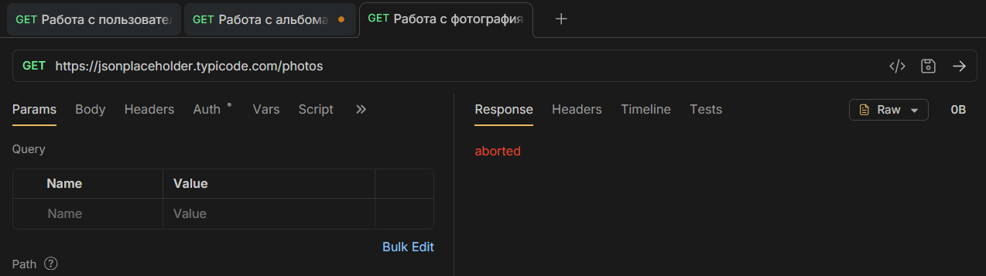
Но если добавить ограничение, то всё будет без ошибок:
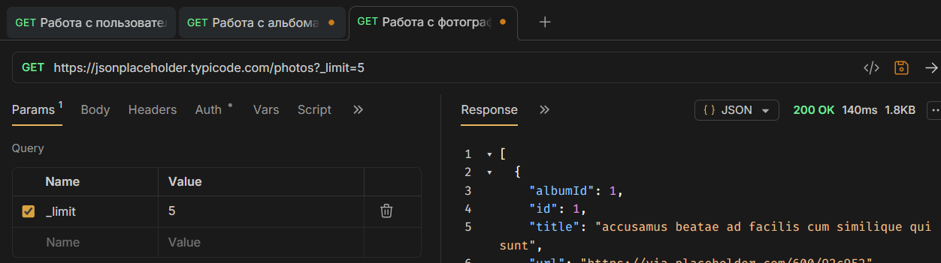
Запишите URL первой фотографии: "https://via.placeholder.com/600/92c952"

